CONTRATO DE OBRA.-
En la ciudad de Cañar, a los 29 días del mes de noviembre del año 2024, comparecen a la celebración del presente Contrato, por una parte, el Señor, MANUEL BELISARIO MIZHIRUMBAY MIZHIRUMBAY con cedula de ciudadanía número 0301221115, a la cual para efectos de este Contrato se denominará EL CONTRATANTE; y, por otra parte ING. LUIS JEOVANNY LEMA GUAMAN, con cedula de ciudadanía número 0301995247, por sus propios derechos, a la cual para efectos de este Contrato se denominará EL(A) CONTRATISTA. Los comparecientes son ecuatorianos, mayores de edad, domiciliados en la parroquia General Morales del cantón Cañar y la otra parte en el cantón Suscal, y en goce pleno de sus respectivas capacidades civiles para contratar y obligarse, en forma libre y voluntaria, y por sus propios derechos convienen en celebrar el presente Contrato de Obra, contenido en las siguientes cláusulas:
PRIMERO: ANTECEDENTES. - EL CONTRATANTE requiere contratar los servicios de un ingeniero contratista para la realización de un proyecto “ Construcción de Biodigestor y demás Instalaciones” cuyas características y especificaciones será detallado en la cláusula TERCERA del presente contrato, requiriendo por lo tanto la contratación del Ing. Luis Jeovanny Lema Guaman, para la oportuna ejecución y construcción de dicho proyecto, se la realizará según las especificaciones técnicas detalladas en la cláusula TERCERA del presente contrato. EL CONTRATISTA, tiene los conocimientos, e instrumentos y demás pertinentes para la oportuna ejecución de la obra contratada, con las especificaciones técnicas detalladas más adelante.
SEGUNDO: OBJETO DEL CONTRATO. - Con los antecedentes expuestos, EL CONTRATANTE contrata los servicios del CONTRATISTA con el fin de que por su cuenta y riesgo realice el proyecto que se detalla en la cláusula TERCERA del presente contrato, dicho proyecto se encuentra debidamente analizada y aprobada, y en el caso de que existan cambios en condiciones estructurales o cualquier cambio, u obras complementarias estas serán planilladas por separado parte del CONTRATISTA, mismos que serán cubiertos por la parte contratante.
TERCERO: CARACTERÍSTICAS DE LA OBRA CONTRATADA. - Las características técnicas y detalle de la obra serán las siguientes:
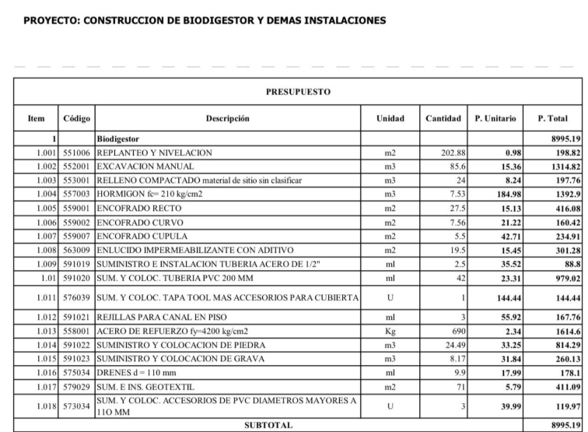
CUARTO: PRECIO Y FORMA DE PAGO. – El precio pactado de mutuo acuerdo y aceptados libremente por las partes contratantes, se establecen en la cantidad de ($ 8.700) OCHO MIL SETECIENTOS DÓLARES y que serán cancelados en 3 pagos de ($ 2900.00) dos mil novecientos dólares., el primer pago se realizara hasta el día lunes 2 de diciembre del 2024, el segundo hasta el 20 de diciembre del 2024 y el ultimo pago a la entrega de la obra siendo en el 31 de enero del 2025.
QUINTO: GARANTÍA TÉCNICA. - EL CONTRATISTA garantiza la correcta realización de la obra bajos los lineamientos establecidos o pactados, se obliga al mantenimiento de la obra hasta que se efectúe la entrega definitiva, siempre que EL CONTRATANTE o el beneficiario de la obra, haya dado un uso normal, de tal manera que EL CONTRATISTA se obliga mientras dure el plazo de garantía técnica, a reparar las partes de la obra que resultaren defectuosas.
SEXTO: FISCALIZACIÓN. - EL CONTRATANTE podrá nombrar a alguna otra persona de su confianza, quien realizara la fiscalización y control, seguimiento de la obra EL CONTRATISTA, deberá permitir las inspecciones que dentro del proceso de control deba realizar el Fiscalizador nombrado por el CONTRATANTE.
SÉPTIMO: PLAZO. - EL CONTRATISTA, se obliga a entregar la obra detallada en la cláusula TERCERA del presente contrato, en el plazo no mayor a cuarenta y cinco días laborales, contados a partir del 2 de diciembre del 2024 dicho plazo podrá variar en los casos en que EL CONTRATANTE no cumpla con los abonos pactados, así como cualquier inconveniente que pudiera suscitarse y que no permita la efectiva ejecución de la obra, de responsabilidad de EL CONTRATANTE, EL CONTRATISTA en el desarrollo de sus actividades procederá y observará estrictamente el cronograma de ejecución de los trabajos, que es parte integrante de este contrato, sin embargo si por causas propias del trabajo, condiciones climáticas u otras de fuerza mayor el trabajo se prolongare, y esto no fuera de responsabilidad del CONTRATISTA, EL CONTRATANTE no sancionara a EL CONTRATISTA.
OCTAVO: OBLIGACIONES DE EL CONTRATISTA. - Ejecutar la obra desde el 2 de diciembre del 2024 y recepción del primer anticipo. EL CONTRATISTA asume la total responsabilidad y obligaciones patronales previstas en el Código de Trabajo y en la Ley de Seguridad Social y sus reglamentos, respecto del personal que utilice o llegare a utilizar para el cumplimiento de este contrato, quedando eximido EL CONTRATANTE de toda obligación y responsabilidad laboral. EL CONTRATISTA proporcionará el personal, así como los instrumentos, máquinas y demás herramientas necesarias para la realización de los trabajos objeto de este contrato si es que lo fuere necesario.
Cumplir con todas las especificaciones técnicas del contrato, debidamente aprobados por fiscalización y administración de obra. Cumplir con el cronograma de avance de obras en coordinación con fiscalización y EL CONTRATANTE Informar oportunamente sobre los trabajos que se generen adicionales, los mismos deberán ser justificados y aprobados por EL CONTRATANTE.
NOVENO: OBLIGACIONES DE EL CONTRATANTE. - Dar las facilidades necesarias al CONTRATISTA para la ejecución de la obra. EL CONTRATANTE deberá aprobar en caso de justificación de EL CONTRATISTA la modificación o ampliación de la obra, o negará justificadamente por parte de EL CONTRATANTE, sin que por eso se detenga la obra y menos aún se inicie algún tipo de inconveniente en la misma, para el caso de aprobación, EL CONTRATANTE se obliga para EL CONTRATISTA el pago de los valores pactados.
DÉCIMO: PROHIBICIONES AL CONTRATISTA. - EL CONTRATISTA, no podrá asumir costos extraordinarios mientras no sean estos aprobados por EL CONTRATANTE, una vez aprobados, EL CONTRATISTA emitirá dichos gastos extraordinarios. EL CONTRATISTA, no podrá asumir relación de dependencia con EL CONTRATANTE, en ningún caso.
DÉCIMO PRIMERO: PENALIZACIÓN. –PARA EL CONTRATISTA. - En caso de incumplimiento de la construcción de las obras en la cláusula TERCERA, ya sea por abandono o entrega incompleta, EL CONTRATISTA deberá devolver íntegramente los valores proporcionales entregados y que no hayan sido devengados del avance realizado de la obra, para determinar los avances se solicitara la información de los fiscalizadores contratados más un nuevo fiscalizador contratado por EL CONTRATISTA en caso de que la misma lo requiera, esta sanción no aplicara en caso de que por negligencia o falta de cumplimiento del presente contrato EL CONTRATANTE llegara a incumplir.
PARA EL CONTRATANTE. - Para los casos en que EL CONTRATANTE, incumpliere las cláusulas del presente contrato, y que por esta situación se termine el presente contrato, no se atribuirá responsabilidad a EL CONTRATISTA, y EL CONTRATANTE deberá cancelar el monto de acuerdo al avance de la obra de construcción.
DEL PROCEDIMIENTO DE SANCIÓN. - Para el inicio de algún tipo de proceso de sanción, siempre se velará por la mediación y remediación inmediata de las partes extrajudicialmente, se justificarán las partes mediante los informes de las personas encargadas de la supervisión como son Administrador de Obra, Fiscalizadores, Se considerarán como antecedentes antes del informe de sanción las llamadas de atención u observaciones con plazo de cumplimiento que se encuentren por escrito y firmadas por los encargados respectivos.
DÉCIMO SEGUNDO: ENTREGA RECEPCIÓN. - Los trabajos se darán por terminados, mediante la suscripción de un acta de recepción definitiva, con la intervención de las partes. EL CONTRATISTA, deberá entregar la obra a entera satisfacción del CONTRATANTE y de la Fiscalización. Si hubiera disconformidad con respecto a la obra, se harán las observaciones del caso, EL CONTRATISTA, tendrá un plazo acordado por las partes, en que se deberá realizar las correcciones que fueran del caso.
DÉCIMO TERCERO Y COMPETENCIA. - Las partes se comprometen a ejecutar de buena fe las obligaciones recíprocas que contraen mediante este Convenio, y a realizar todos los esfuerzos requeridos para superar, de mutuo acuerdo, cualquier controversia. Toda controversia o diferencia derivada de la aplicación, validez, interpretación, nulidad o cumplimiento del presente Contrato será resuelta con la asistencia de un mediador del Centro de Arbitraje y Mediación de la provincia del Cañar. en caso de que no se llegare a resolver los conflictos entre las partes esta se someten a los jueces competentes de la jurisdicción de la provincia del Cañar
Para constancia las partes firman en tres ejemplares de igual valor y tenor en la ciudad de Cañar, a los 29 días del mes de noviembre del año 2024.

CONTRATANTE
MANUEL BELIDARIO MIZHIRUMBAY MIZHIRUMBAY
C.I. 0301221115

CONTRATISTA
ING. LUIS JEOVANNY LEMA GUAMAN
C.I. 0301995247

